题号 | 一 | 二 | 三 | 四 | 五 | 六 | 七 | 八 | 九 | 总成绩
得分
阅卷人
复核人

得分
一、填空题（共15分，每小题3分）
1. 设函数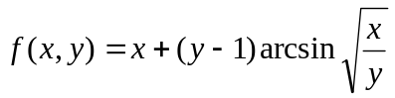，则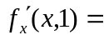1.
2. 区域由不等式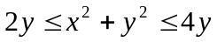确定，将二重积分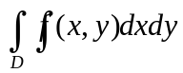在极坐标下化为二次积分为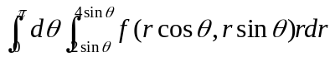.
3. 若级数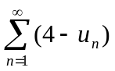收敛，则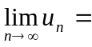 4 .
4. 求幂级数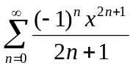的收敛半径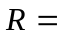.
5. 某二阶微分方程的解对应的曲线过点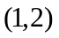，且在该点处曲线与直线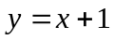相切，则该微分方程的初始条件是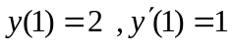．
二、选择题（共15分，每小题3分）（每小题只有一个正确答案，选对得分，选错、不选或多选不得分）
得分

1. 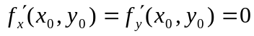是函数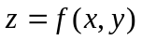在点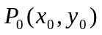取极值的（ D ）条件．
（A）充分且必要； （B）充分；
（C）必要； （D）非充分，也非必要．

2. 若区域：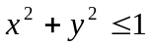，且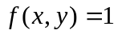，则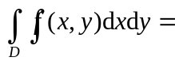（ C ）.
（A）0； （B）2；
（C）； （D）1.
3. 若实数列对任意的满足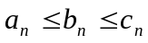，下列论断中正确的是（ B ）.
（A）若级数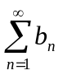收敛，则级数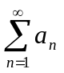收敛；
（B）若级数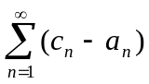收敛，则级数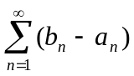收敛；
（C）若级数发散，则级数发散；
（D）若级数发散，则级数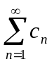发散.
4. 若幂级数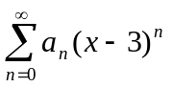在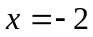点收敛，则级数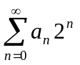（ A ）.
（A）绝对收敛； （B）条件收敛； （C）发散； （D）收敛性无法确定.
5. 在求解微分方程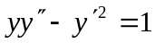时，作变量代换（ B ），可将该方程降为一阶微分方程.
（A）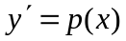； （B）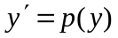；
（C）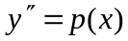； （D）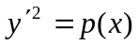.
三、（12分）解答下列各题
得分

1. 求函数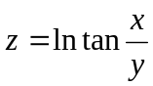的全微分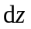.
解：由 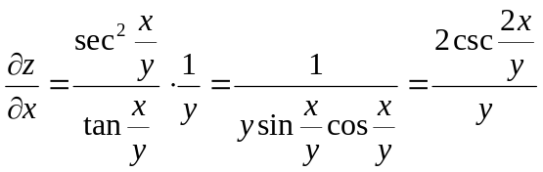,（2分）
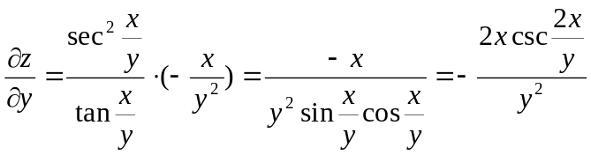.（4分）
得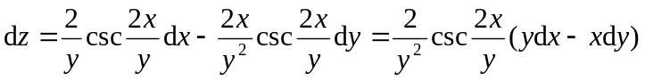.（6分）
2. 设函数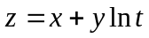，而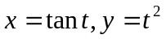，求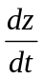.
解：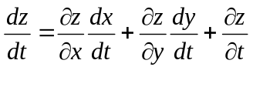 （4分）
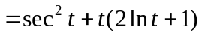 ． （6分）

四、（14分）解答下列各题
得分

1. 计算二重积分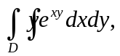其中区域D由不等式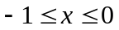及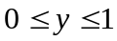确定.
解： 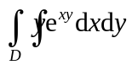 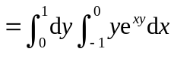（4分）
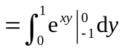 （6分）
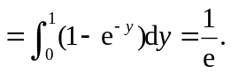 （7分）
2. 求由圆柱面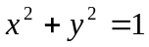，旋转抛物面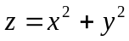及面围成且位于第一卦限的立体体积．
解：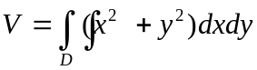，其中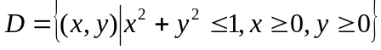（2分）
用极坐标计算可得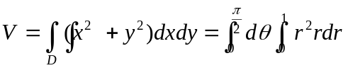（6分）
=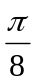．（7分）
五、（8分）求微分方程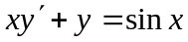满足初始条件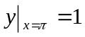的特解．
得分
解：原方程化为标准的一阶线性微分方程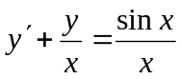，
其中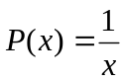，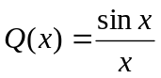．（2分）通解为
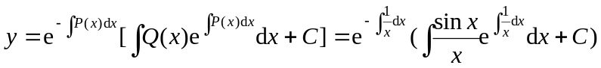
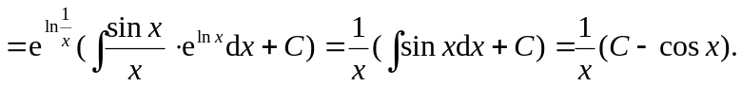（6分）
由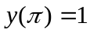，有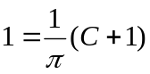，得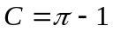．
所求特解为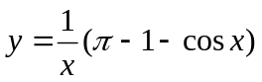．（8分）

六、 （11分）求微分方程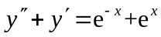的通解．
得分
解： 特征方程是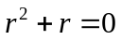，特征根为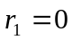，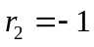，（2分）
相应齐次方程的通解是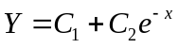. （4分）
对方程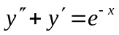，这里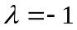是单重特征根，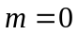，为此，设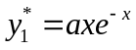，
代入方程得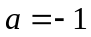 ，于是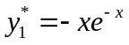 （6分）
对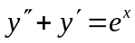，这里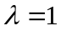不是特征根，，为此，设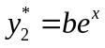，
代入方程得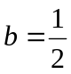，于是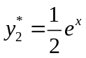. （8分）
所以，原方程一个特解为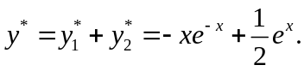 （10分）
从而，原方程的通解是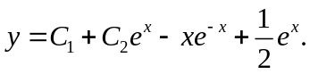 （11分）

七、（12分）解答下列各题
得分
1.证明级数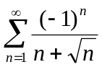条件收敛.
证明：由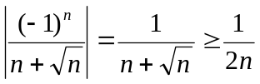 ，有级数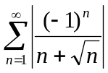发散． （2分）
又设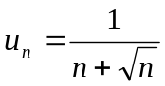， 则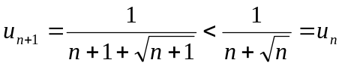，且
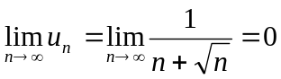，
由莱布尼茨审敛法，得级数收敛．（5分）
综上，级数条件收敛． （6分）

2.将函数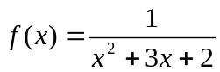展开为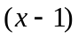的幂级数，并指出收敛区间．
解：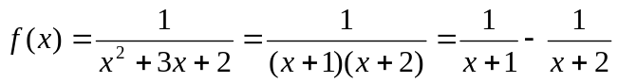
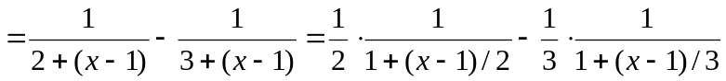(2分)
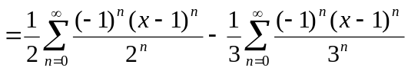
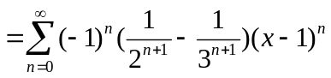(4分)
由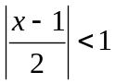及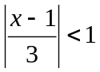，得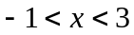，于是收敛区间为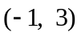．(6分)
八、（7分）要造一个容积为定值的长方体无盖水箱，为最省材料，应如何设计水箱的尺寸？
得分
解 设水箱的长、宽、高分别为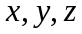.则表面积
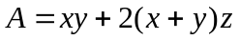 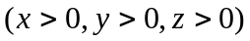 (2分)
约束条件为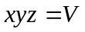.设，由
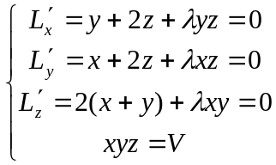 ( 4分)
得惟一驻点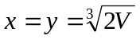，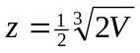.
由实际意义，表面积有最小值. (6分)
所以，当水箱的长、宽都为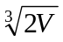，高为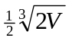时，最省材料. (7分)

九、（6分）若正项级数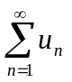收敛，求证级数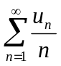收敛．
得分
证明：由收敛，有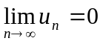.又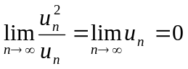，得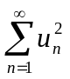收敛．（3分）
因为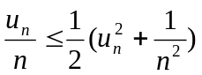，及与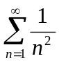收敛，所以级数收敛．（6分）

